**题目**

**第一题：完成注册页面，要对输入的内容进行正则校验。**

**规则如下：**

* 1. **用户名，由字母数字下划线组成，长度6-16**
  2. **密码，包含大小写字母和数字的组合，长度6-16**
  3. **两次密码是否相同**
  4. **手机号格是否正确**
  5. **QQ号格式是否正确**

**效果如图：**

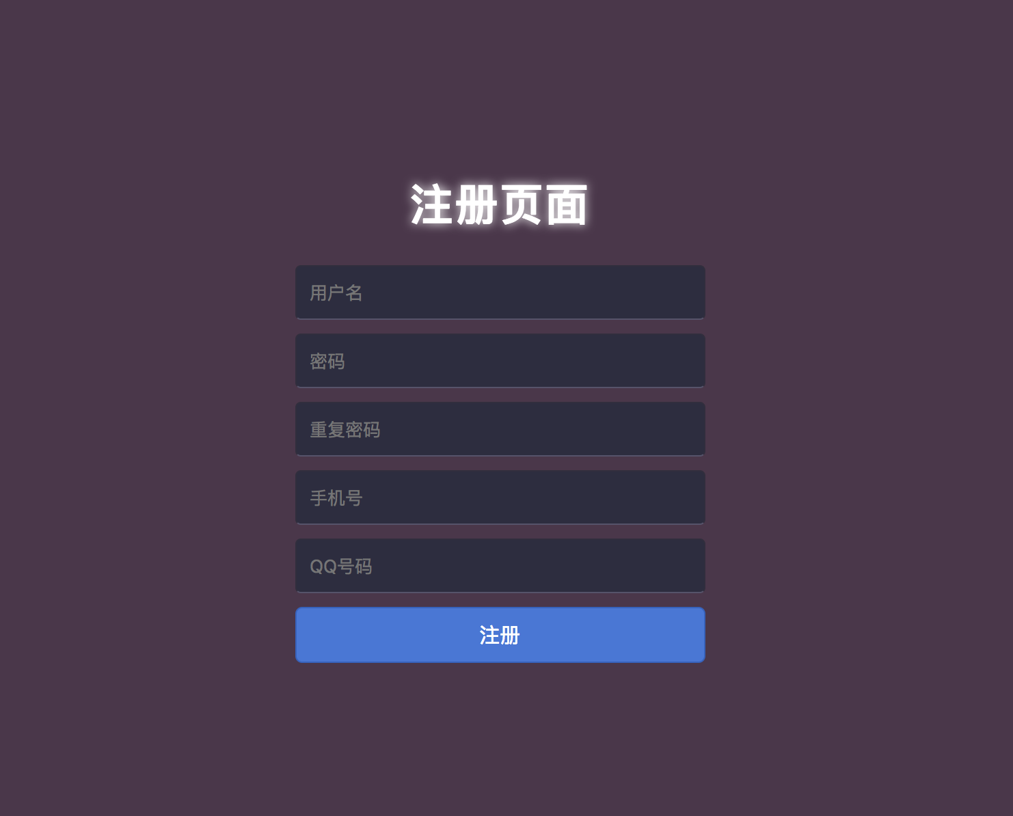

**作业要求**

1. 对照设计图，进行网页布局
2. 点击按钮进行可以内容的校验

**作业目标及能力提升**

1. 掌握基本网页布局
2. 掌握如何在HTML代码嵌入JavaScript代码
3. 掌握JavaScript中函数的使用
4. 掌握JavaScript中正则表达式的使用
5. 掌握JavaScript中分支语句的使用
6. 掌握JavaScript中点击事件的使用